รายงานการปฏิบัติราชการประจำเดือน มีนาคม 2567
ประจำปีงบประมาณ พ.ศ. 2567
สถานีตำรวจภูธรปากรอ
งานป้องกันปราบปราม
เรียน ผู้บังคับบัญชา สภ.ปากรอ 2 มี.ค.2567 เวลา 10.00 น. ภายใต้อำนวยการของ พ.ต.ท.สมคิด เทพเพชร สว.สภ.ปากรอ สั่งการให้ร.ต.ท. ยุทธศักดิ์ พันธุ์ชนะพล รอง สว.(ป.) ฯ/ร้อยเวร20 พร้อมสายตรวจรถยนต์ ว.4 ตู้แดง/QR.CODE ในเขตพื้นที่รับผิดชอบ เปิดสัญญาณไฟวับวาบ
-เพื่อป้องกันเหตุตามจุดเสี่ยงจุดล่อแหลมในพื้นที่
-เพื่อป้องกันเหตุเกี่ยวกับทรัพย์และอาชญากรรมต่างๆ
-ระวังป้องกันเหตุร้าย รักษาความปลอดภัยโรงเรียนในเขตพื้นที่รับผิดชอบ
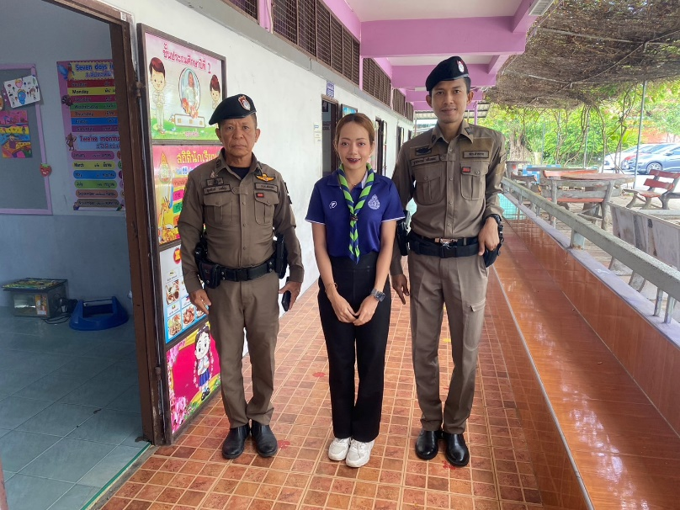
- ตามมาตราการป้องกันปราบปรามกลุ่มวัยรุ่นรวมตัวแข่งรถในทางสาธารณะและขับรถเสียงดังสร้างความเดือดร้อนรำคาญให้กับประชาชนในพื้นที่ เหตุการณ์ทั่วไปปกติ จึงเรียนมาเพื่อโปรดทราบ
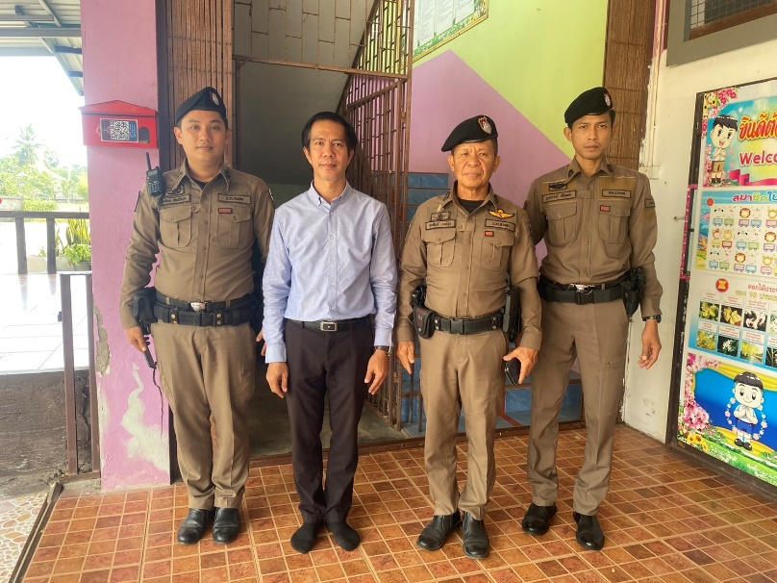

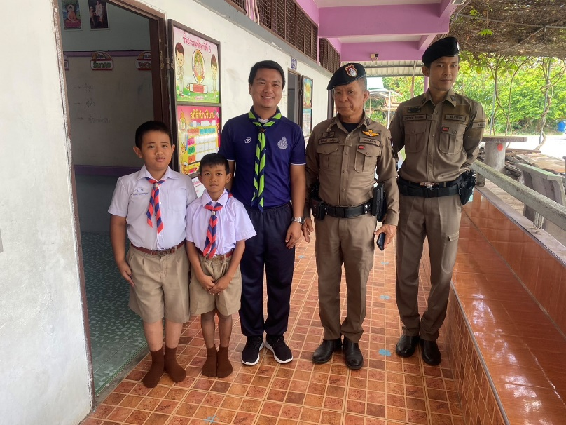
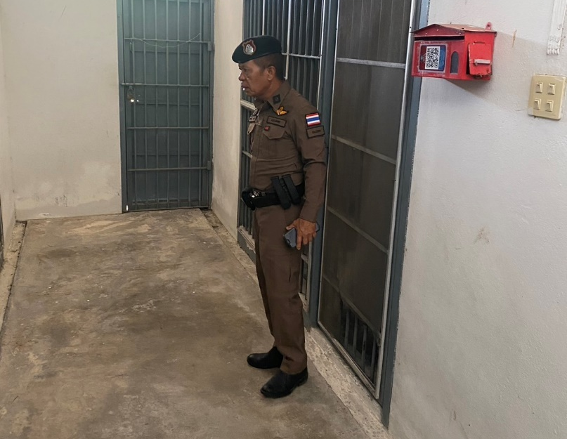

เรียน ผู้บังคับบัญชา สภ.ปากรอ 6 มี.ค.67 ร.ต.ท.สุขสันต์ วงษ์นุ่น รอง สว.(ป.)ฯ/ร้อยเวร20 พร้อม สายตรวจรถยนต์ ร่วมกิจกรรมค่ายลูกเสือแหลมจาก ต.ปากรอ เหตุการณ์ทั่วไปปกติ
จึงเรียนมาเพื่อทราบ
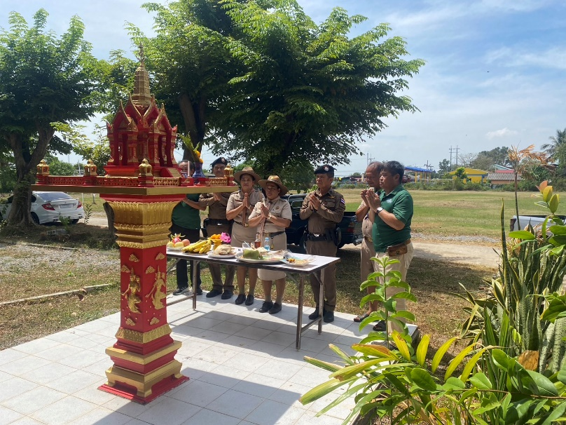
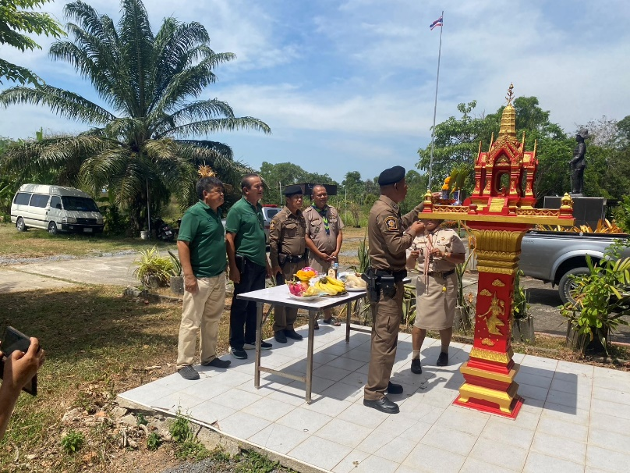

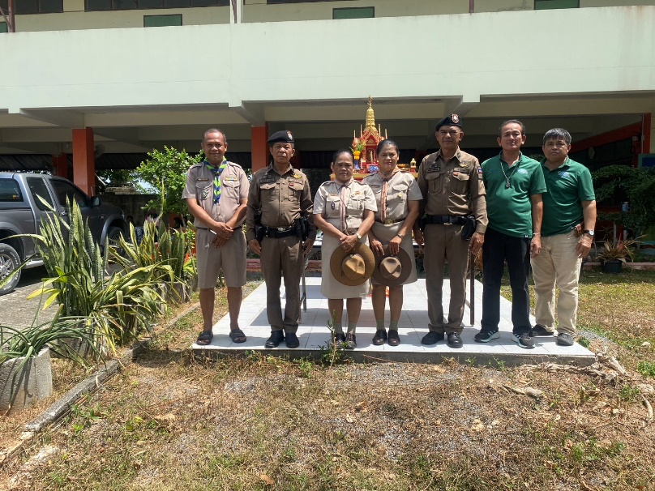
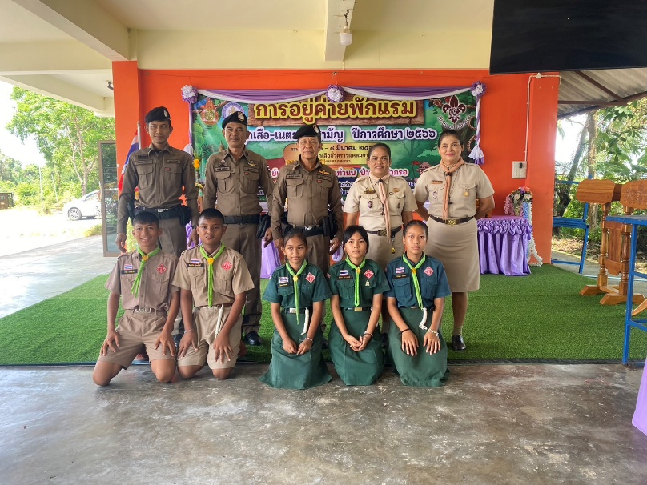

เรียน ผู้บังคับบัญชา สภ.ปากรอ วันที่ ๑๔ มีนาคม ๒๕๖๗ เวลา ๑๓.๓๐ น. พ.ต.ท.สมคิด เทพเพชร สว.สภ.ปากรอ พร้อมหัวหน้าส่วนราชการ ร่วมประชุมเตรียมความพร้อมการดำเนินโครงการจังหวัดเคลื่อนที่ "หน่วยบำบัดทุกข์ บำรุงสุข สร้างรอยยิ้มให้ประชาชน"จังหวัดสงขลา ประจำปีงบประมาณ ๒๕๖๗ ณ ห้องประชุมโรงเรียนวัดป่าขาด หมู่ที่ ๒ ตำบลป่าขาด อำเภอสิงหนคร จังหวัดสงขลา โดยมี นายนพดล สุระสังวาลย์ นายอำเภอสิงหนคร เป็นประธาน จึงเรียนมาเพื่อโปรดทราบ
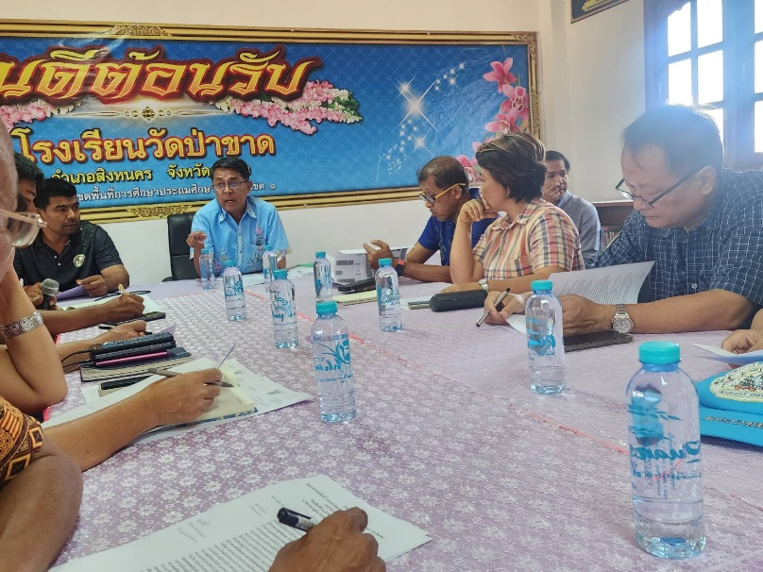
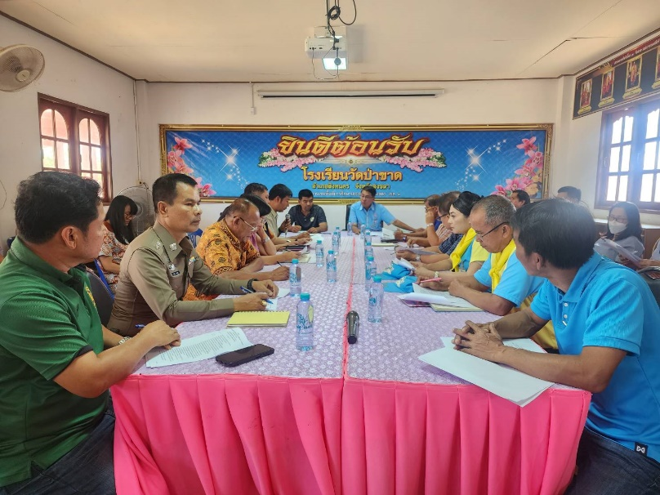

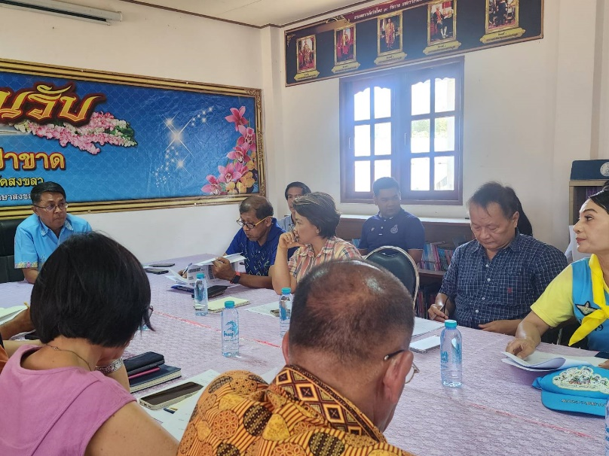
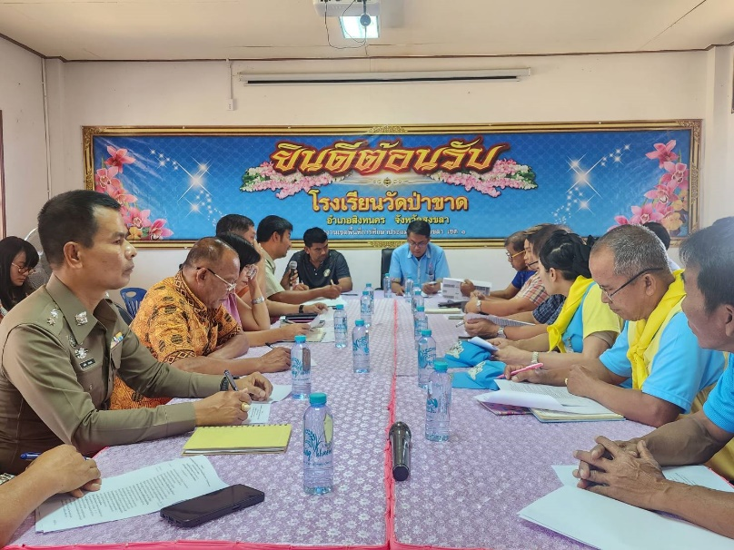

เรียน ผู้บังคับบัญชา สภ.ปากรอ ๑๕ มี.ค.๒๕๖๗ เวลา ๐๘.๓๐น. พ.ต.ท.สมคิด เทพเพชร สว.สภ.ปากรอ นำกำลังพล สภ.ปากรอ เคารพธงชาติ กล่าวคำสัตย์ปฏิญาณตำรวจ ,อุดมคติตำรวจ ชี้แจงมอบหมายภารกิจ กำชับข้อสั่งการแนวทางการปฏิบัติหน้าที่​ กำลังพลในสังกัด ตาม ว.0 ผู้บังคับบัญชา​ เน้นย้ำการปฏิบัติดังต่อไปนี้ จึงเรียนมาเพื่อโปรดทราบ
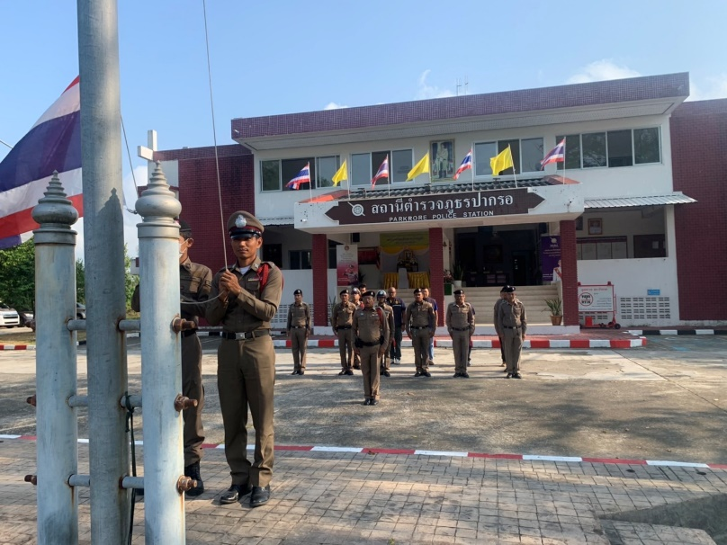
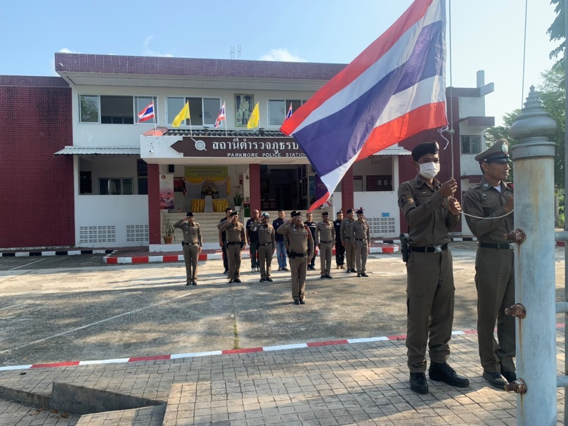

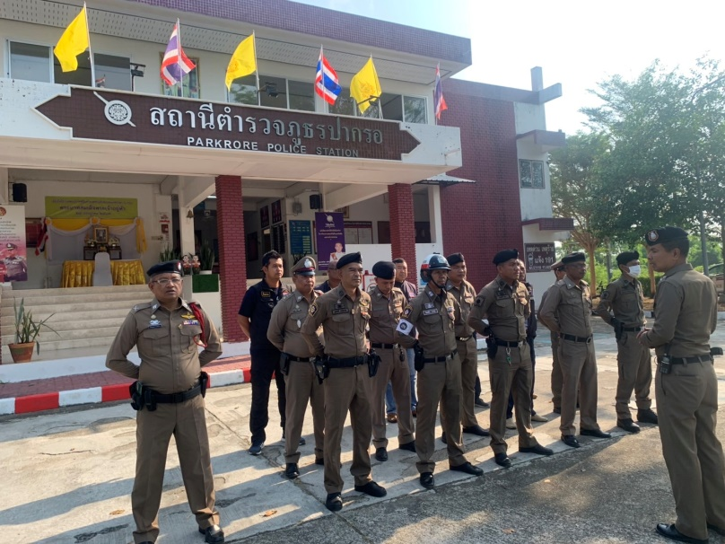
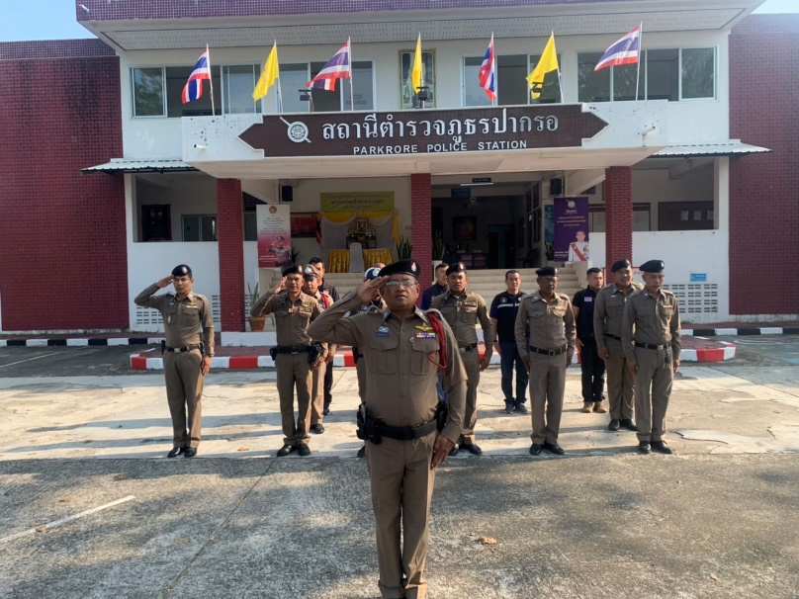

เรียน ผู้บังคับบัญชา สภ.ปากรอ 16 มี.ค.2567 ภายใต้อำนวยการของ พ.ต.ท.สมคิด เทพเพชร สว.สภ.ปากรอ สั่งการให้ ร.ต.ท. ยุทธศักดิ์ พันธุ์ชนะพล รอง สว.(ป.) ฯ/ร้อยเวร20 พร้อมสายตรวจรถยนต์ ว.4 ตู้แดง/QR.CODE ในเขตพื้นที่รับผิดชอบ เปิดสัญญาณไฟวับวาบ
-เพื่อป้องกันเหตุตามจุดเสี่ยงจุดล่อแหลมในพื้นที่
-เพื่อป้องกันเหตุเกี่ยวกับทรัพย์และอาชญากรรมต่างๆ
-ระวังป้องกันเหตุร้าย รักษาความปลอดภัยโรงเรียนในเขตพื้นที่รับผิดชอบ
-ตรวจเยี่ยมพี่น้องมุสลิมก่อนทำพิธีละศีลอดในเดือนรอมฏอน ณ มัสยิดบ้านบางไหนแลมัสยิดบ้านดอนทิง
- ตามมาตราการป้องกันปราบปรามกลุ่มวัยรุ่นรวมตัวแข่งรถในทางสาธารณะและขับรถเสียงดังสร้างความเดือดร้อนรำคาญให้กับประชาชนในพื้นที่ เหตุการณ์ทั่วไปปกติ จึงเรียนมาเพื่อโปรดทราบ

